Sự Tích Con Ve Sầu
Ở làng nọ có hai anh em trai, cha mẹ đều mất sớm. Người em còn bé, vì vậy mọi công việc đều đến tay anh, lo toan trong nghèo khó, nhưng người anh hết lòng thương yêu em. Trồng lúa không đủ ăn, họ thường phải sống bằng hái rau, măng, củ mài trên rừng, bắt cá dưới suối. Công việc nặng nhọc anh giành phần mình; trong bữa ăn anh nhường em phần ngon. Mỗi lần đánh được cá, khi ăn anh phần em khúc giữa, còn mình chỉ ăn đầu và đuôi cá. Thấy anh đối xử với mình thường xuyên như vậy, thời gian trôi đi đã để lại cho em những suy nghĩ ích kỷ, vì em chưa bao giờ được ăn đầu cá và đuôi cá, cậu sinh nghi, cho rằng anh mình chả thương yêu gì mình.
Như thường lệ, hôm ấy hai anh em lên rừng đào củ mài, anh đào bới còn em nhặt củ. Hố đào càng sâu, càng được củ to. Thế nhưng không may anh mất thăng bằng, ngã cắm đầu xuống hố, hai chân chổng ngược lên trời. Hố hẹp lại sâu cho nên anh không tài nào nhúc nhích được, anh nói vọng lên:
– Em ơi! cứu anh với, kéo anh lên, anh ngạt thở chết mất.
Lúc này người em mới đem những điều nghi ngờ bấy lâu nay nói ra, được dịp trả thù anh:
“Hua pia quất choòi ải, hua pia cá choòi ải”
(Đầu cá quất giúp anh, đầu cá mo giúp anh).
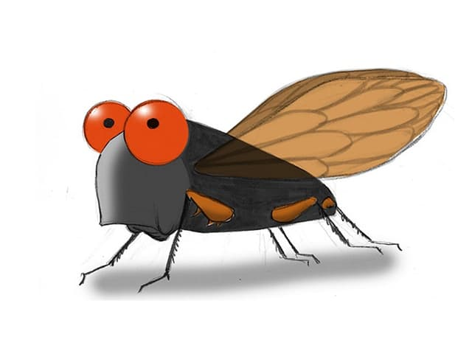Sự tích con ve sầu
Mặc dầu vậy anh vẫn cố gắng nói với em:
“Hua pia quất nhắng vạy dú xa, hua pia cá nhắng vạy dú khỉnh”
(Đầu cá quất còn trên gác bếp, đầu cá mo còn ở trong trạn).
Nghe thấy anh bảo vậy, người em liền cắm đầu chạy một mạch về nhà để ăn, mặc cho anh kêu gào thảm thiết dưới hố sâu.
Đến nhà, người em lao ngay vào gác bếp lấy đầu cá quất ra ăn, nhưng đầu cá toàn là xương, khô cứng như que củi, nó chịu không thể nào nhai nổi. Sau đó người em chạy lại trạn bát lấy đầu cá mo, trong đầu nó hình dung đây là món ăn béo bổ mà trước đây anh nó vẫn thường ăn, nhưng nó đã nhầm, cả hai đầu cá đều như nhau. Cho đến lúc này người em mới hiểu tình cảm của anh trai giành cho mình là tất cả những điều tốt đẹp nhất.
Người em chạy ngay lên rừng, bị ngã sấp, ngã ngửa để cứu lấy người anh. Nhưng trời ơi! Muộn mất rồi. Người anh bị ngạt thở, đã chết cứng từ lâu. Người em hối hận, thương anh, nó kêu khóc thảm thiết bên cạnh hố củ mài. Nó nhịn ăn, nhịn uống, khóc ròng rã hàng tháng trời, người gầy khô đét lại, mắt lồi ra mà chết.
Người anh chết biến thành cây cổ thụ to, còn em biến thành con ve sầu suốt ngày bám vào thân cây. Cứ đến ngày giáp hạt, mùa đào củ mài, con ve lại nhớ đến anh mình, kêu râm ran suốt ngày như tiếng gọi: “Anh, anh, anh…”, “mình gầy xác ve mắt lồi ra là vậy”.
Truyện cổ dân tộc Tày.

